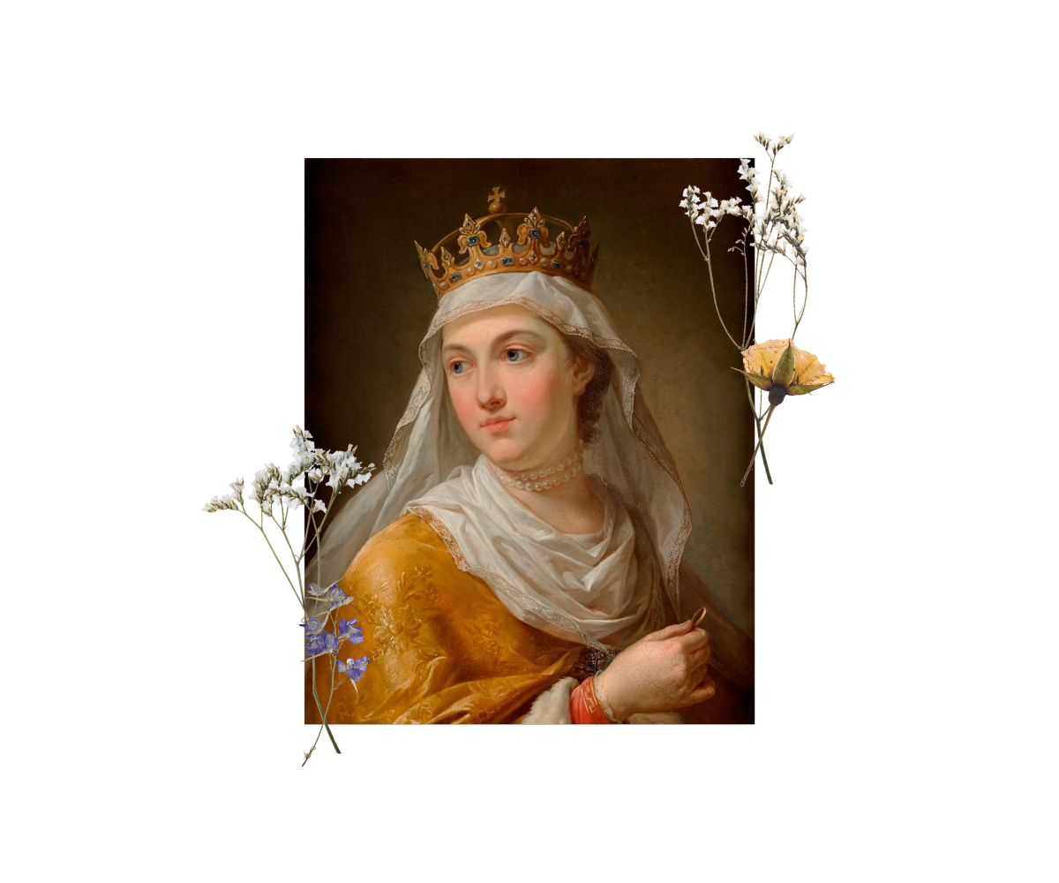**KAPITUŁA STOPNIA HARCERKI RZECZYPOSPOLITEJ**

**Małopolskiej Chorągwi Harcerek**

**Karta próby na stopień**: .

imię i nazwisko

. . . . . . . . . . . . . . . . . . . . . . . . . . . . . . . . . . . . . . . . . . . . . . . . . . . . . . . . . . . . . . . . . . . . . . . . . . . . . . . . . . .

data urodzenia

. . . . . . . . . . . . . . . . . . . . . . . . . . . . . . . . . . . . . . . . . . . . . . . . . . . . . . . . . . . . . . . . . . . . . . . . . . . . . . . . . . .

jednostka, hufiec i funkcja

. . . . . . . . . . . . . . . . . . . . . . . . . . . . . . . . . . . . . . . . . . . . . . . . . . . . . . . . . . . . . . . . . . . . . . . . . . . . . . . . . . .

e-mail, numer telefonu

. . . . . . . . . . . . . . . . . . . . . . . . . . . . . . . . . . . . . . . . . . . . . . . . . . . . . . . . . . . . . . . . . . . . . . . . . . . . . . . . . . . opiekunka, e-mail, numer telefonu

. . . . . . . . . . . . . . . . . . . . . . . . . . . . . . . . . . . . . . . . . . . . . . . . . . . . . . . . . . . . . . . . . . . . . . . . . . . . . . . . . . .

planowany termin otwarcia i zamknięcia stopnia

. . . . . . . . . . . . . . . . . . . . . . . . . . . . . . . . . . . . . . . . . . . . . . . . . . . . . . . . . . . . . . . . . . . . . . . . . . . . . . . . . . .

O mnie:

. . .

| **Kierunek rozwoju** | **Motywacja** | **Zadanie** | **Termin realizacji** |
| --- | --- | --- | --- |
| *Treść punktu z wymagań do próby.* | *Dlaczego potrzebujesz doskonalenia w tym kierunku i co chcesz osiągnąć.* | *Konkretne, dające się zmierzyć w czasie na podstawie obserwowalnych efektów.* | *Jeśli to możliwe, jak najbardziej dokładny.* |
| Np. Umiejętność świadomego wyboru drogi życiowej | Np. Nie wiem, który kierunek studiów wybrać. Brakuje mi wiedzy na temat możliwości jakie dają i co wiąże się ze studiowaniem w danym mieście. To zadanie pomoże mi wybrać świadomie studia. | Np.   1. Na podstawie rozmów ze studentami konkretnych kierunków studiów przygotuję analizę metodą SWOT wszystkich kierunków i uczelni na które planuję składać dokumenty. | Np. do czerwiec 2024 |
| **I. Rozwój duchowy** | | | |
| 1. Pogłębianie swojej  świadomości religijnej,  osobistego świadectwa  wiary i uczestnictwo w życiu  Kościoła jako wspólnoty |  |  |  |
| 2. Rozumienie miłości jako  dojrzałej chrześcijańskiej  postawy i jej realizacja w  codziennym życiu |  |  |  |
| 3.Poszukiwanie prawdy o  świecie, życiu, sobie samej |  |  |  |
| **II. Rozwój społeczny, patriotyczny i obywatelski** | | | |
| 1. Szacunek do  otaczającego świata,  świadomość aktualnych  zagrożeń, podjęcie  odpowiedzialności za jego  ochronę |  |  |  |
| 2.Świadomość aktualnych wyzwań stojących przed Polską na tle sytuacji społeczno politycznej w Europie i na świecie |  |  |  |
| 3. Odpowiedzialność za swoje czyny, rzetelność wykonywanej pracy. Praca nad efektywnym  wykorzystaniem czasu i umiejętnością koncentracji |  |  |  |
| **III. Odkrywanie swojego powołania** | | | |
| 1. Umiejętność świadomego  wyboru drogi życiowej |  |  |  |
| 2. Akceptacja swojej  kobiecości we wszystkich  wymiarach |  |  |  |
| **IV. Rozwój intelektualny** | | | |
| Samodzielność myślenia,  przezwyciężanie lenistwa  myślowego, podnoszenie  swoich kwalifikacji |  |  |  |
| **V. Rozwój fizyczny** | | | |
| Dbałość o zdrowie i  sprawność fizyczną |  |  |  |
| **VI. Wspólnota** | | | |
| 1. Umiejętność pełnienia  funkcji w rodzinie i w gronie bliskich jej osób |  |  |  |
| 2. Służba w środowisku  harcerskim |  |  |  |
| 3. Umiejętność  wychodzenia z harcerskimi  postawami w środowisko  poza harcerskie |  |  |  |
| **VII. Wiedza, umiejętności i doświadczenie harcerskie** | | | |
| Dojrzałe przeżywanie  harcerskiej przygody |  |  |  |